第四部分 电磁感应
专题4.7 电磁感应中的图象信息题（基础篇）
一．选择题
1. （2019广东五校联考模拟）俄罗斯方块游戏风靡全球某人根据游戏中的几个形状制作了一些导线框，导线框制作材料粗细、周长、加工方式都相同。让它们以相同的速度水平向右匀速经过右边单边界磁场（如图甲所示），测得导线框的感应电流如图乙所示，则应该是哪个形状的俄罗斯方块导线框通过磁场（ ）
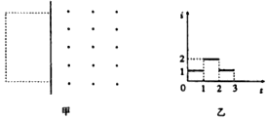
A. 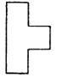 B. 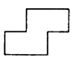 C. 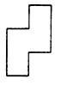 D. 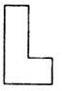
【参考答案】B
【名师解析】设线框切割磁感应的有效长度为L，感应电动势为：E=BLv，
感应电流为：I=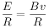L，由图乙所示图线可知，0～1s与2～3s内的感应电流相等，且是1～2s内感应电流的一半，由于B、v、R相等，则0～1s与2～3s内切割磁感线的有效长度L相等且是1～2s内有效长度的一半，由图示线框可知，B正确，ACD错误；
2.（2018江西南昌三模） 如图甲所示，在MN、OP之间存在一匀强磁场，t=0时，一正方形光滑金属线框在水平向右的外力F作用下紧贴MN从静止开始做匀加速运动，外力F随时间变化的图线如图乙所示。已知线框的质量m=1kg，电阻R=2Ω。则（ ）
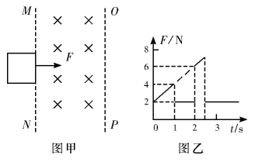
A．磁场宽度为4m B．匀强磁场的磁感应强度为T
C．线框穿过磁场过程中，通过线框的电荷量为2C D．线框穿过磁场过程中，线框产生的热量为1J
【参考答案】.AB
【命题意图】 本题考查电磁感应、力图像及其相关的知识点。
【解题思路】在0~1s内，图乙的力随时间变化的图像可表示为F=2+2t，金属线框从静止开始向右做匀加速直线运动，设加速度为a，线框边长为L，根据牛顿第二定律，F-BIL=ma，I=E/R，E=BLv，v=at，联立解得：F=ma+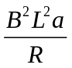t=a+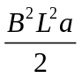t。对比F=2+2t，可得a=2m/s²，B²L²=2..。t=1s时线框完全进入磁场区域，线框速度v=at=2m/s，线框边长L=1m，由B²L²=2.可得B=T，选项B正确；在1~2s时间内线框完全处于磁场中，线框中磁通量不变，不产生感应电流，不受安培力作用，受到的外力F=2N，线框做匀加速直线运动，加速度a=2m/s²，t=2s时开始出磁场，开始出磁场时线框速度v₁=v+a△t=2m/s+2×1m/s=4 m/s，所以磁场宽度b=L+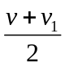△t=1m+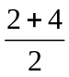 (2-1)m=4m ，选项A正确；线框进入磁场过程和从磁场中出来过程，线框的磁通量相等，通过线框的电荷量相等，所以线框穿过磁场的过程中通过线框的电荷量q=2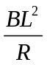=2×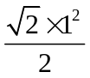C=C，选项C错误；根据题述条件不能计算出线框穿过磁场过程中产生的热量，选项D错误。
【方法归纳】（1）根据法拉第电磁感应定律，当回路内磁通量变化率为△Φ/△t时，产生的感应电动势为E=△Φ/△t,由闭合电路欧姆定律，回路内产生的感应电流I=E/R，通过回路的电荷量q=I△t，联立解得q=△Φ/R。因此，当回路内磁通量变化△Φ时，可以利用q=△Φ/R计算。
（2）当线框中电流恒定为I时，可以利用焦耳定律Q=I²Rt计算产生的热量；若线框中电流变化时，一般采用功能关系或能量守恒定律计算产生的热量。
3.（2018届江西赣中南五校第一次联考）如图甲所示,abcd 是位于竖直平面内的正方形闭合金属线框,在金属线框的下方有一磁 感应强度为 B 的匀强磁场区域,MN 和 M'N'是匀强磁场区域的水平边界,并与线框的 bc 边 平行,磁场方向与线框平面垂直.现金属线框由距 MN 的某一高度从静止开始下落,图乙是金属线框由开始下落到完全穿过匀强磁场区域的 v-t 图像.已知金属线框的质量为 m,电阻 为 R,当地的重力加速度为 g,图像中坐标轴上所标出的 v1、v2、v3、t1、t2、t3、t4 均为已知量(下落过程中线框 abcd 始终在竖直平面内,且 bc 边始终水平).根据题中所给条件,以下说法正确的是（ ）
A.可以求出金属线框的边长
B.线框穿出磁场时间(t4-t3)等于进入磁场时间(t2-t1)
C.线框穿出磁场与进入磁场过程所受安培力方向相同
D.线框穿出磁场与进入磁场过程产生的焦耳热相等
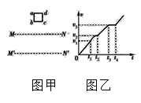
【参考答案】.AC。
【名师解析】由线框运动的 v-t 图像,可知 0~t1 时间线框自由下落,t1~t2 时间线框进入磁场,t2~t3 时 间线框在磁场中只受重力作用加速下降,t3~t4 时间线框匀速离开磁场。.线框的边长 l=v3(t4-t3),选项 A 正确;由于线框离开磁场时的速度 v3 大于进入磁场时的平均速度,因此线框穿出磁场时间小于进入磁场时间,选项 B 错；线框穿出磁场与进入磁场过程所受安培力方向都是竖直向上,选项 C 正确；线框进入磁场时减少的重力势能和穿出磁场时减少的重力势能相等。线框进入磁场时减少的重力势能一部分转化为线框的动能，另一部分转化为焦耳热；线框匀速穿出磁场，穿出磁场减少的重力势能全部转化为焦耳热，即mgl=Q2,由此可见 Q1<Q2,选项 D 错。
4．（2018湖南十三校联考）如图甲所示，abcd是位于竖直平面内的正方形闭合金属线框，在金属线框的下方有一磁感应强度为B的匀强磁场区域，MN和M′N′是匀强磁场区域的水平边界，边界的宽度为S，并与线框的bc边平行，磁场方向与线框平面垂直．现让金属线框由距MN的某一高度从静止开始下落，图乙是金属线框由开始下落到完全穿过匀强磁场区域的v-t图象(其中OA、BC、DE相互平行)。已知金属线框的边长为L（L＜S）、质量为m，电阻为R，当地的重力加速度为g，图象中坐标轴上所标出的字母v₁、v₂、t₁、t₂、t₃、t₄均为已知量．(下落过程中bc边始终水平)根据题中所给条件，以下说法正确的是：（ ）
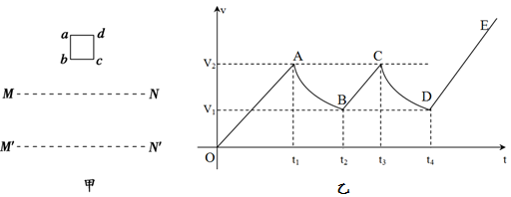
A．t₂是线框全部进入磁场瞬间，t₄是线框全部离开磁场瞬间
B．从bc边进入磁场起一直到ad边离开磁场为止，感应电流所做的功为mgS
C．v₁的大小可能为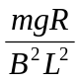
D．线框穿出磁场过程中流经线框横截面的电荷量比线框进入磁场过程中流经框横截面的电荷量多
【参考答案】AC
【名师解析】金属线框没进入磁场时，自由落体运动，下边进入磁场割磁感线产生感应电动势和感应电流，下边受到向上的安培力作用，做加速度减少的减速运动；导线框完全进入磁场中，导线框中磁通量不变，不产生感应电流，导线框不受安培力作用，受重力，做匀加速运动；导线框下边开始出磁场时，上边切割磁感线产生感应电动势和感应电流，上边受到安培力作用，导线框做减速运动。全部离开，以g匀加速运动。选项A正确；从bc边进入磁场起一直到ad边离开磁场为止，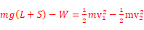 ,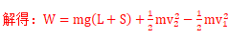，选项B 错误；当恰受力平衡时，由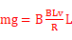,解得，v=，选项C正确；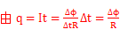,进入和离开相同，所以q相同，选项D错误
5.(多选)如图甲，螺线管内有平行于轴线的外加匀强磁场，以图中箭头所示方向为其正方向。螺线管与导线框abcd相连，导线框内有一小金属圆环L，圆环与导线框在同一平面内。当螺线管内的磁感应强度B随时间按图乙所示规律变化时( )
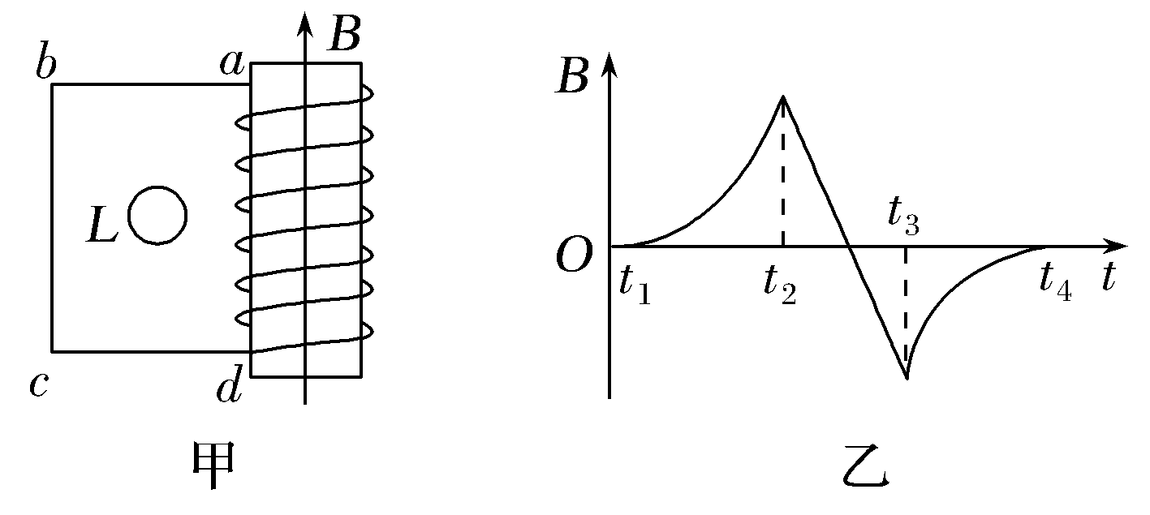
A.在t₁～t₂时间内，L有收缩趋势
B.在t₂～t₃时间内，L有扩张趋势
C.在t₂～t₃时间内，L内有逆时针方向的感应电流
D.在t₃～t₄时间内，L内有顺时针方向的感应电流
【参考答案】 AD
【名师解析】 由题图乙可知，在t₁～t₂时间内，线圈中向上的外加磁场的磁感应强度增大，图线的斜率在增大，则磁感应强度的变化率在增大，根据楞次定律可知，导线框中产生顺时针方向的感应电流，根据法拉第电磁感应定律可知，线圈中感应电动势增大，因此导线框中的感应电流增大，导线框中感应电流产生的磁场增强，使得该磁场在L中的磁通量增大，由楞次定律知L有收缩趋势，选项A正确；在t₂～t₃时间内，外加磁场均匀变化，导线框中产生稳定电流，该电流的磁场是稳定磁场，通过L的磁通量保持不变，L没有扩张或收缩趋势，选项B、C错误；在t₃～t₄时间内，外加磁场的磁感应强度向下减小，且图线的斜率也减小，根据楞次定律可知，导线框中产生顺时针方向减小的感应电流，根据法拉第电磁感应定律可知，该电流的磁场在圆环中的磁通量垂直纸面向里且大小减小，根据楞次定律可知，L内产生顺时针方向的感应电流，选项D正确。
6.（2018内蒙古名校联考）如图甲所示，两条足够长的光滑平行金属导轨竖直放置，导轨间距为L=1m，两导轨上端接有电阻，阻值，虚线OO’下方存在垂直于导轨平面向里的匀强磁场，磁场的磁感应强度为，现将质量为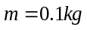、电阻不计的金属杆ab，从OO’上方某处由静止释放，金属杆在下落的过程中与导轨保持良好接触，且始终保持水平，不计导轨的电阻，已知金属板下落0.3m的过程中加速度a与下落距离h的关系如图乙所示，重力加速度g=10m/s²，则（ ）
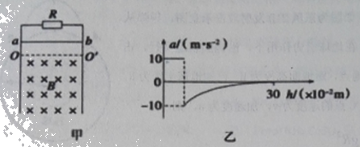
A、金属杆刚进入磁场时的速度为1m /s
B、下落了0.3m时速度为5m/s
C、金属杆下落0.3m的过程中，在电阻R上产生的热量为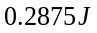
D、金属杆下落0.3m的过程中，通过电阻R的电荷量为0.05C
【参考答案】AC
【名师解析】由图乙可知，金属杆刚进入磁场时的加速度大小为a₀=10m/s²，方向向上。设金属杆刚进入磁场时的速度为v₀，产生的感应电动势E=BLv₀，感应电流I₀=E/R，所受安培力F=BI₀L，对金属杆，由牛顿第二定律，F-mg=ma₀，联立解得：v₀=1m/s，选项A正确。下落了0.3m时，加速度为零，由mg=BIL，I=E/R，E=BLv，解得速度为v=0.5m/s，选项B错误。从开始到下落h=0.30m的过程中，由能量守恒定律，mgh=Q+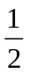mv²，解得;Q=0.2875J,选项C正确。由2gH=v₀²，解得金属杆自由落体运动高度H=0.05m，金属杆在磁场中下落高度为h-H=0.25m，通过电阻R的电荷量q=I△t=E/R·△t=△Φ/R=BL(h-H)/R，代入数据解得：q=0.25C，选项D错误。
二．计算题
1.如图甲所示，一水平放置的线圈，匝数n＝100匝，横截面积S＝0.2 m²，电阻r＝1 Ω，线圈处于水平向左的均匀变化的磁场中，磁感应强度B₁随时间t变化关系图象如图乙所示.线圈与足够长的竖直光滑导轨MN、PQ连接，导轨间距l＝20 cm，导体棒ab与导轨始终接触良好，ab棒质量m＝5 g，接入电路的电阻R＝4 Ω，导轨的电阻不计，导轨处在与导轨平面垂直向里的匀强磁场中，磁感应强度B₂＝0.5 T.t＝0时，导体棒由静止释放，g取10 m/s²，求：
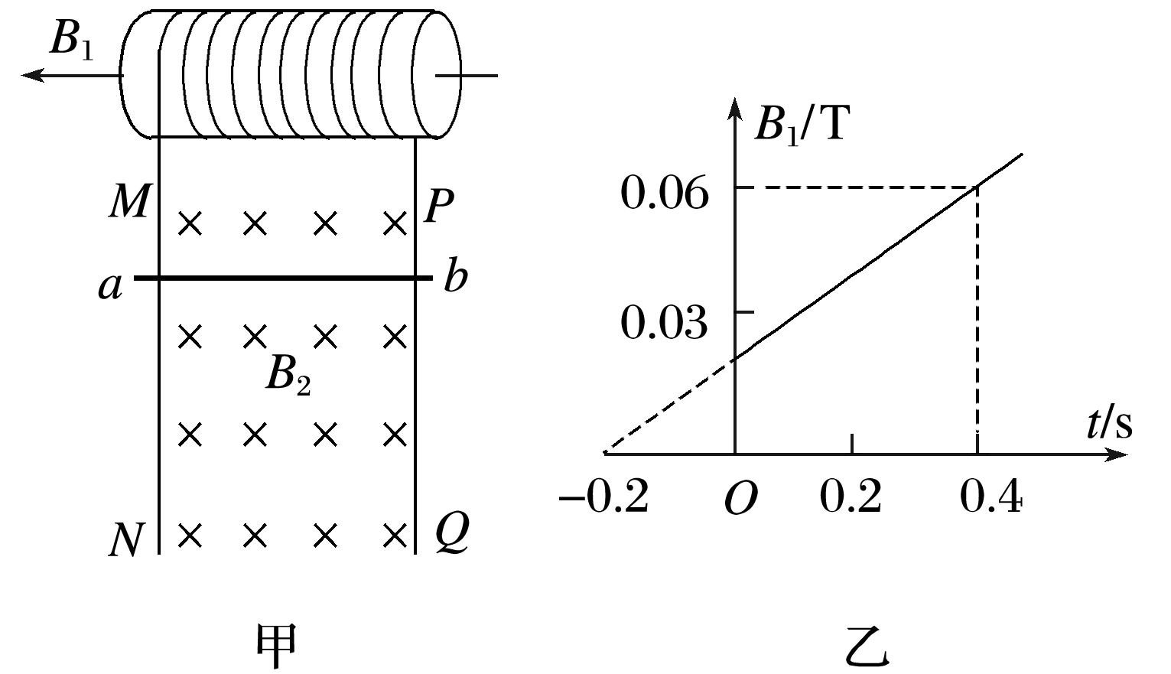
(1)t＝0时，线圈内产生的感应电动势的大小；
(2)t＝0时，导体棒ab两端的电压和导体棒的加速度大小；
(3)导体棒ab到稳定状态时，导体棒所受重力的瞬时功率.
【答案】 (1)2 V (2)1.6 V 2 m/s² (3)0.25 W
【解析】 (1)由题图乙可知，线圈内磁感应强度变化率为＝0.1 T/s
由法拉第电磁感应定律可知：E₁＝n＝nS＝2 V
(2)t＝0时，回路中电流：I＝＝0.4 A
导体棒ab两端的电压U＝IR＝1.6 V
设此时导体棒的加速度为a，则由： mg－B₂Il＝ma
得：a＝g－＝2 m/s²
(3)当导体棒ab达到稳定状态时，满足：mg＝B₂I′l
I′＝
得：v＝5 m/s
此时，导体棒所受重力的瞬时功率P＝mgv＝0.25 W.
2.光滑平行的金属导轨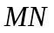和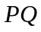，间距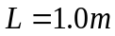，与水平面之间的夹角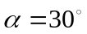，匀强磁场磁感应强度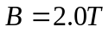，垂直于导轨平面向上，间接有阻值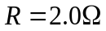的电阻，其它电阻不计，质量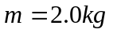的金属杆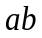垂直导轨放置，如图2所示．用恒力沿导轨平面向上拉金属杆，由静止开始运动， 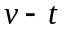图象如图3所示，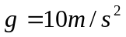，导轨足够长．求：
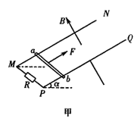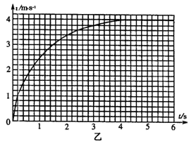
（1）恒力的大小．
（2）金属杆速度为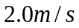时的加速度大小．
（3）根据图象估算在前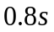内电阻上产生的热量．
【参考答案】（1）18N（2）2m/s²（3）4.12J
【名师解析】
（1）对杆受力分析如图4所示．由图象可知杆最后匀速运动．
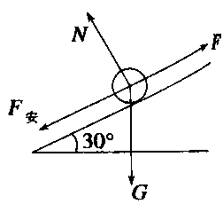
图4
杆运动的最大速度为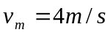
即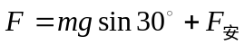 ①；
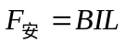 ②
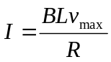 ③
由①②③解得：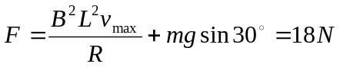
（2）由牛顿第二定律可得：
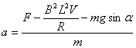
代入数据得：a=2.0m/s²
（3）由乙图可知0.8s末导体杆的速度v₁=2.2m/s
前0.8s内图线与t轴所包围的小方格的个数为28个
面积为28×0.2×0.2=1.12，即前0.8s内导体杆的位移x=1.12m
由能的转化和守恒定律得：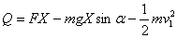
代入数据得：Q=4.12J
考点：法拉第电磁感应定律；牛顿第二定律的应用
【名师点睛】本题电磁感应与力学知识的综合，抓住速度图象的两个意义：斜率等于加速度，“面积”等于位移辅助求解．估算位移时，采用近似的方法，要学会运用.
3．如图所示，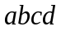是位于竖直平面内的正方形闭合金属线框，金属线框的质量为，电阻为，在金属线框的下方有一匀强磁场区域，和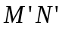是匀强磁场区域的水平边界，并与线框的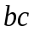边平行，磁场方向与线框平面垂直。现金属线框由距的某一高度从静止开始下落，右图是金属线框由开始下落到完全穿过匀强磁场区域瞬间的速度时间图象，图象中坐标轴上所标出的字母均为已知量。求：
（1）金属框的边长为多少。
（2）磁场的磁感应强度的大小。
（3）金属线框在整个下落过程中所产生的热量为多少。
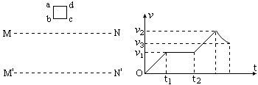
【参考答案】（1）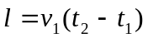；（2）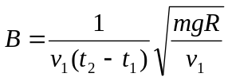；
（3）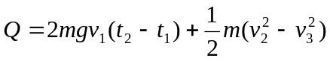
【名师解析】
（1）由图象可知，金属框进入磁场区域的过程中是做匀速直线运动，速度为v₁，运动时间为t=t₂- t₁，所以金属框的边长= v₁（t₂- t₁）。
（2）在金属框进入磁场区域的过程中，金属框所受安培力等于重力，mg=BIL，
I=E/R，E=BLv，
联立解得：B=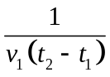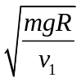
（3）金属框在进入磁场过程中金属框产生的热为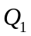，重力对其做正功，安培力对其做负功，由动能定理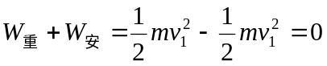（2分）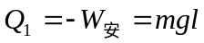（2分）
金属框在离开磁场过程中金属框产生的热为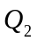，重力对其做正功，安培力对其做负功，由动能定理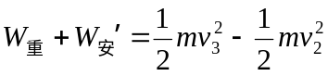（2分）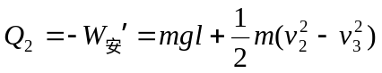（2分）
线框产生的总热量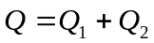解得：（2分）
考点：法拉第电磁感应定律、能量守恒定律
【名师点睛】（1）由图象可知，金属框进入磁场过程中是做匀速直线运动，根据时间和速度求解．（2）由图知，金属线框进入磁场做匀速直线运动，重力和安培力平衡，可求出B．（3）由能量守恒定律求出热量．

